Димиева Рабига апа сөйләгәннәрдән...
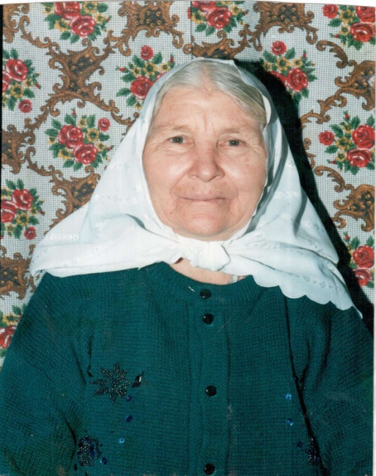
Димиева Рабига 1926 нчы елның 29 нчы июнендә туган.“Безнең балачак һәм яшьлек еллары бер дә рәхәтлектә узмады. 1930 нчы елда безнең әтиебез әз генә авырый да, үлеп китә. Әниебез ике бала белән ялгыз кала. Миңа 4 яшь,сеңелемә 6 ай гына булган. Әтиебез үлгән вакытта безнең өебез җимерелү хәлендә булган. Ул вакытта колхозлашу еллары иде. Әни атны колхозга бирмичә сатып, шуның акчасына йорт сатып ала. Ул өйдә дә озак яши алмадык. 1936 нчы елның җәендә 2 нче июнь көнне безне тагын да зуррак бәхетсезлек көтеп торган икән.
Бер нәрсәбез дә калмый янып беттек. Ул вакытта без генә янмадык, 72 йорт янды.Әниебез яңадан башка авылдан кечкенә өй алып кайтып, өй салдык. Рәхмәт күршеләргә, өйдәш булып кереп тордык. Мин 4 нче сыйныфны авылда укып бетереп 1937 елда Олы Шыңар җидееллык мәктәбендә 7 нче сыйныфны тамамладым. Ашарга юк, иске киемнәргә төренеп безне ат белән укырга илтәләр иде. Кайтканда җәяү кайта идек. Аннан соң әниләр белән бергә колхоз эшенә йөри башладык. Җитен йолку, борчак һәм ясмыкларны кул белән йолкый идек. Көтмәгәндә, 1941 нче елның җәендә сугыш башланды. Сугышка китәрдәй кешеләрнең барысын да сугышка алдылар. Без - хатын-кызлар бригадир булып эшли башладык. Араларында иң яше мин идем. Бөтен эшне карт-карчыклар, бала-чагалар белән эшләдек. Колхозда бөтен эш ат көче белән эшләнде. Язгы чәчүгә сука, тырмаларны, камытларны бөтен кирәк-яракларны хәзерләп куя идек. Бригада саен бер атлы чәчкеч бар иде. Ул гына өлгерми иде, кул белән дә чәчеп, тырмалый идек. Һәр бригадада атлы ургыч, пар ат җигеп ура идек.
1950 нче елның 20 нче февралендә үзебезнең авыл егете Димиев Фазлыйга тормышка чыгып җиде бала таптым. Биш малай, ике кыз. 1957 нче елда туган малаем кызамык авыруы белән бер яшьлек булгач, үлеп китте. 1962 нче елда туган Хәйдәрем армиядән кайткач, 23яшендә вафат булды. Калган өч улым, ике кызым үз тормышлары белән яшиләр.
Минем хәзерге яшьләргә әйтер сүзем бар: Безнең яшьлеккә бик күп михнәтләр күрергә туры килде. Ачлык, ялангачлык дисеңме барысын да күрдек, барысына да түздек.
Яшьләр, сез, әти-әниләргә һәм башка кешеләргә дә рәхимле, шәфкатьле булыгыз. Әти-әниләрегезне бервакытта да рәнҗетмәгез! Дөньяда әти белән әнигә тиң беркем дә юк!Илләребез тыныч булсын,сугышлар булмасын иде! Ил башлыклары да безгә рәхимле,шәфкатьле булсыннар иде!”

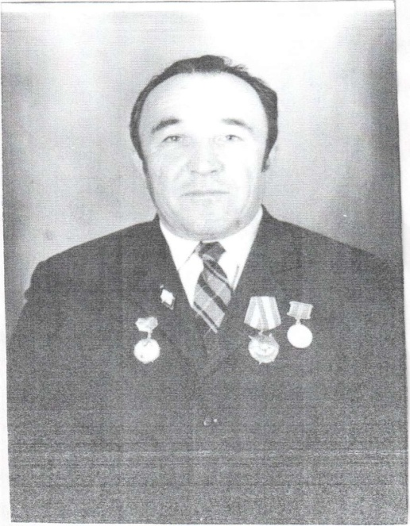
Бөек Ватан сугышы ветераны Зәйнетдинов Җәмил
Кыям улы турында...
Бер гаиләдән киткән кешеләрнең барысы да исән
кайтулары сирәк. Әмма Зәйнетдиновлар кайталар.
Үзем дә гаҗәпләнәм, - дип сөйли иде дәү әти, -
сугыш кырларында дүрт тапкыр яраланып та, исән
калуыма ышанасы килми кебек...
Ничек шулай туры килгәндер, армиягә аны 1943
нче елның 5 нче январенда – нәкъ 18 яшь тулган
көнне чакыртып алалар. Озак та үтми, Орехово –
Зуеводагы кече командирлар хәзерләү мәктәбенә
укырга җибәрәләр. Ләкин командир булырга туры
килми дәү әтигә. 1943 нче елның җәендә, Курск дугасында дәһшәтле сугышлар башланып киткәч, барлык башка курсантлар белән бергә аны да фронтка озаталар.
1944 нче елның 14 нче мартында, Ржев шәһәре өчен һөҗүмгә барганда снаряд кыйпылчыгы тиеп, ул аяктан егыла. Уң як җилкәсе имгәнгән. Сөяк сынмаса да, ярыйсы ук каты чатнаган була.
1944 нче елның июлендә, Витебск янындагы сугышларда дәү әтинең, әнә шул әле ныгып та өлгермәгән җилкә сөяген, яңадан пуля тишеп үтә. Госпитальдә өч ай дәвалангач, комиссия аны хәрби хезмәткә яраксыз дип таба.
Ул 1946 – 1957 нче елларда Сикертән җидееллык мәктәбендә һәм Югары Симет җидееллык мәктәбендә математика укыта. 1957 нче елдан 1985 нче елга кадәр (лаеклы ялга киткәнче) Түбән Симет сигезьеллык мәктәбендә директор булып эшли.
Мәктәптә директорлык вазифаларын үтәү, дәресләр бирү кебек төп хезмәттән кала бик күп җәмәгать эшләре дә алып бара ул. Колхоз партия оешмасының бюро члены, пропагандист, лекторлар группасы җитәкчесе, авыл советы депутатлыгын да ныклы план нигезендә, математик төгәллек белән башкара. Әйе, юкка гына батыр солдат, хөрмәтле педагог, чын коммунист, димиләр шул аның турында.
Дәү әти сугышчан Кызыл Байрак, I дәрәҗә Бөек Ватан сугышы ордены һәм күп кенә медальләр белән бүләкләнә, РСФСР һәм СССРның мәгариф отличнигы.
Кадерле дәү әтием! Бу язмамны синең якты истәлегеңә багышлыйм, ул сиңа бездән дога булып барып ирешсен иде.
Тагын бик күп дистә еллар үтәр, буын арты буыннар алышыныр, ләкин Бөек Җиңү һәм шушы җиңүне яулап алган какшамас фронт һәм тыл каһарманнарының якты истәлеге халык күңелендә мәңге яшәр.
Оныгы Ләйлә Зәйнетдинова

Нигъмәтова Зөләйха апа сөйләгәннәрдән...

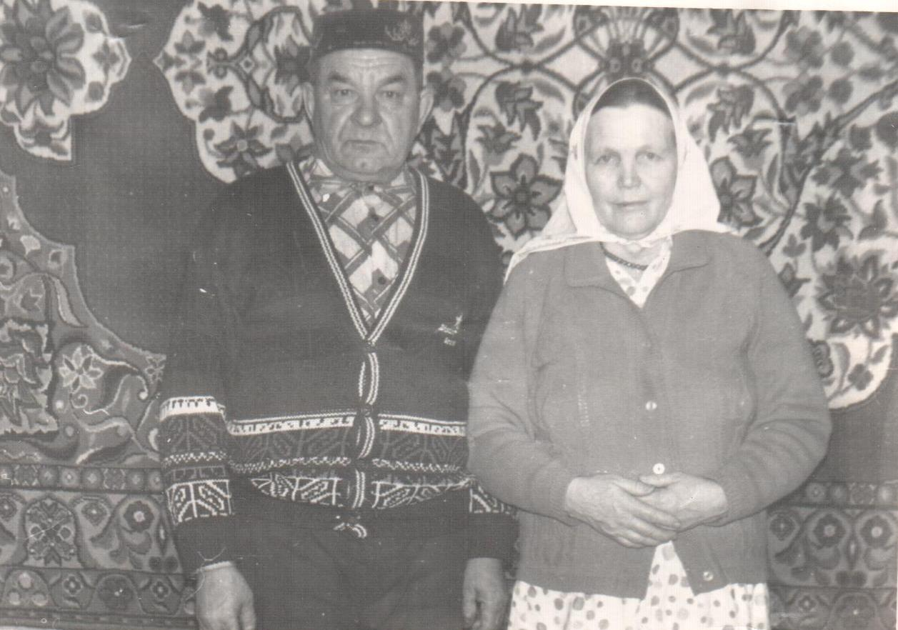

Минем дәү әнием - Нигъмәтова Зөләйха Мөбәрәкша кызы1931 нче елның 21 нче августында туган. Сугыш башланганда аңа 10 яшь булган.
Элек комбайннар булмаган, шуңа күрә өсте салам белән капланган әвен төзегәннәр. Молотыльканы 4 малай, 8 ат әйләндерә торган була. Шунда дәү әниләрне җыеп, бер басу эше беткәнче кайтармаганнар, үзләре ул чакта бик бәләкәй булганнар. Йокларга төн җиткәч кенә штабельгә тезеп яткырганнар. Кояш чыгуга уятканнар. Бер басуда эшне бетергәч, икенче басуга алып киткәннәр. "Үзебез суккан ашлыкны ашап кына ачтан үлмәдек. Җәлләп әниләр ашарга алып килер иде, - ди дәү әнием. Җәен генә түгел, кышын да сукканнар.
Дәү әнинең әтисе Мөбәрәкша бабай сугышка бармаган, военный заводта окоп казырга барган, шуннан Апас районына тимер эретергә тимер заводына алганнар.
Дәү әнием 1953 нче елны кияүгә киткән. Әле ул тормышка чыккач та, кыш буе ашлык урганнар,тормыш авыр булган. Ул вакытта молотылькаларын трактор әйләндерә торган була, урманчылар кискән агач ботагын яндырганнар. Шуның өчен ярты кило ипи биргәннәр аларга. Алар очраган һәр гөмбәне ашаганнар. Уздырышка 30 ар сутый җирне кул белән урганнар, борчак чапканнар.
Чүриле районына барып таш юл салганнар, бу мәҗбүри 2 атна була. Ләвәнтәй дигән әбинең лапасында торганнар. Су буеннан зур ташлар алып , шуны чүкеч белән ватканнар.
Аннан да эшләп кайткач, дәү әнием фермага эшкә керә. Фермада эшләгәндә мал куып Арчага барганнар, алар тапшырасы маллар булганнар. Сикертәнгә, Гөберчәккә үгез куып алып барганнар. Су буеннан чиләк-көянтә белән буранда су ташыганнар, буран булмаганда көтүне су буена алып төшеп эчерткәннәр.
"Аллага шөкер, менә безгә дә хәзерге рәхәт тормышны күрергә насыйп булды. Язсаң китап язарлык кызым, ул чаклар үзе бер тарих, әле болары ул чакның "ипи" валчыгы гына. Еллар тыныч булсын, балалар игелекле булсын. Амин..” – дип сүзен төгәлләде дәү әнием.

Оныгы Нигъмәтова Айгөл

Халикова Зәйтүнә апа турында...

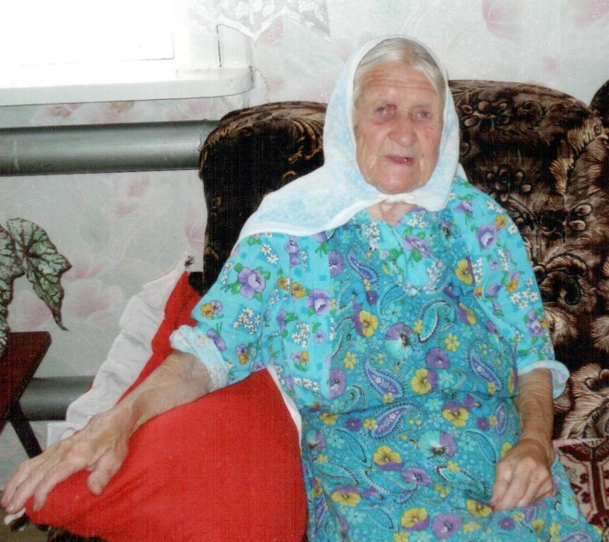
Сугыш ... Күпме ачы күз яшен, кайгы-хәсрәтне үз эченә алган бу шомлы сүз. Аны ишетүгә үк, күз алдына янып каралган иген басулары, ятим калган сабыйлар, газиз ирләрен, сөекле балаларын югалткан аналар килеп баса.
Зәйтүнә апа 1926 нчы елның, кояшлы, матур җәй аенда, 1 нче июльдә Югары Симет авылында дөньяга килә. Сугыш башланганда аңа нибары 16 яшьләр тирәсе генә була.
Шушы 16 яшьлек кыз үз җилкәсендә сугышның бар авырлыгын күтәрә, ләкин язмыш сынауларында сынмый, сыгылмый, бу коточкыч елларның тиздән бетәсенә өметләнеп алга атлый.
Бераз авылда колхозда эшләгәннән соң,Зәйтүнә апаны Килдебәккә урман кисәргә җибәрәләр. Башта Килдебәктә аннары Эзмәдә, Шәмәрдәндә, Явлаштауда урман кисәргә туры килгән аңа. «Апаста 6 ай буе окоп казыдык, 2 ел буе вагон төядек» -дип, күз яшьләре аша искә ала Зәйтүнә апа бу елларны. Әйе, сугышның бар михнәтен күргән тыл ветераннарына бу хакта күз яшьләрсез искә алу бик кыен. Никадәр яшь йөрәкләрне, никадәр гомерләрне үзенә алган канлы сугыш бит ул.
1945 нче ел, 9 нчы майның эссе, кояшлы шушы көнендә авылда сугыш беткәне хакында хәбәр тарала. Сугыш бетте!!! Бар халыкның 4 ел буе зарыгып көткән, шушы мизгелләрне якынайту өчен тырышкан, шатлыклы, әмма күз яшьләре аша чыккан сүзләр иде бу. Май башында, авылга ,бер –бер артлы, исән калган ир-егетләр әйләнеп кайта башлый. Алар арасында Зәйтүнә апаның әтисе дә була, «Бу безнең гаилә өчен иң зур шатлык иде»,-дип искә ала ул хәзер шул онытылмас көнне.
1958 нче елда Зәйтүнә апа Халиков Галигә кияүгә чыга. Гали абый бу тормышта күпне күргән, аяусыз сугыш аркасында күп газаплар кичергән кеше була. Ул сугышка кадәр 2 ел армиядә хезмәт итә, инде кайтам, туганнарны күрәм дип кенә торганда, аны «сугыш башланды»- диеп, башка иптәшләре белән бергә фронтка җибәрәләр. Сугышның беренче көненнән ахыргысына кадәр, 5 ел буе ул Ватанын саклап батырларча көрәшә һәм 7 елдан соң, бөтенләй икенче кеше булып туган авылына әйләнеп кайта.
Илебез азатлыгы өчен көрәшкән, сугыш бетсен дип тырышкан тыл ветераннарыбызны онытырга безнең хакыбыз юк. Батырлар исеме буыннан — буынга күчә барсын иде.

